操作系统实验4

FAT文件系统的实现

姓名：王嵘晟 学号：PB17111614

1. 主要步骤
2. 编写split代码，把目录分解为FAT格式，使用strtok函数
3. 编写decode代码，把FAT格式的文件名译码为正常形式的
4. 初始化fat_ins，各地址通过计算而得到
5. 编写查找目录项的代码，分查找到文件和查找到子目录
6. 编写从子目录开始查找path对应的文件或目录的代码
7. 编写将root directory下的文件或目录通过filler填充到buffer中的代码
8. 编写获取目录然后将目录下的文件填充到buffer中的代码
9. 编写从path对应的文件的offset字节处开始读取size字节的数据到buffer中，并返回实际读取的字节数的代码
10. 运行结果截图

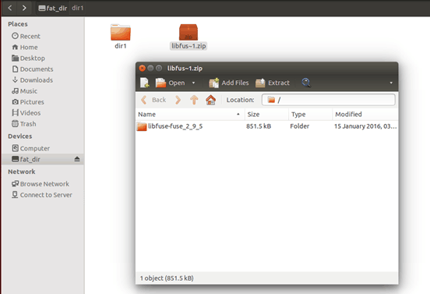

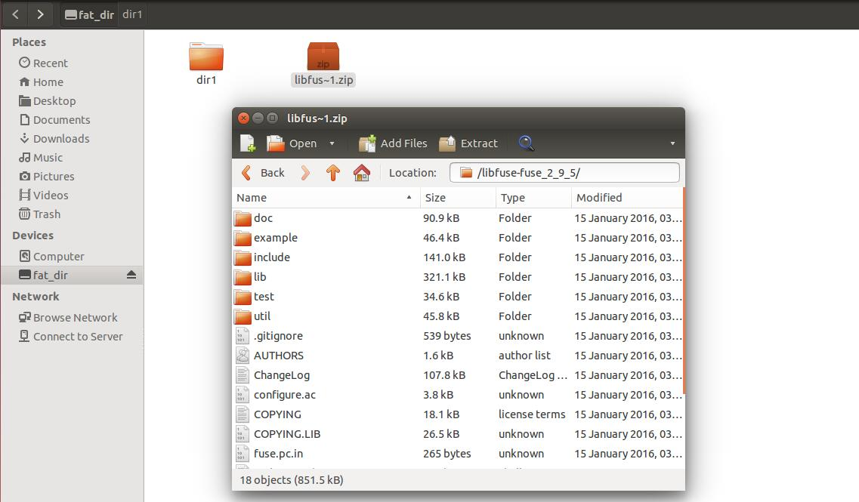

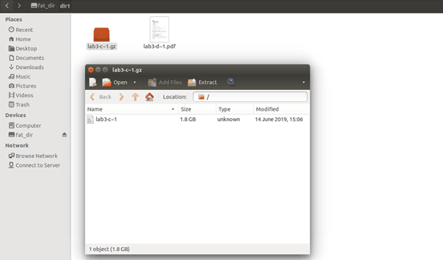

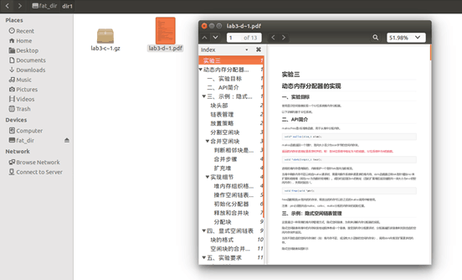

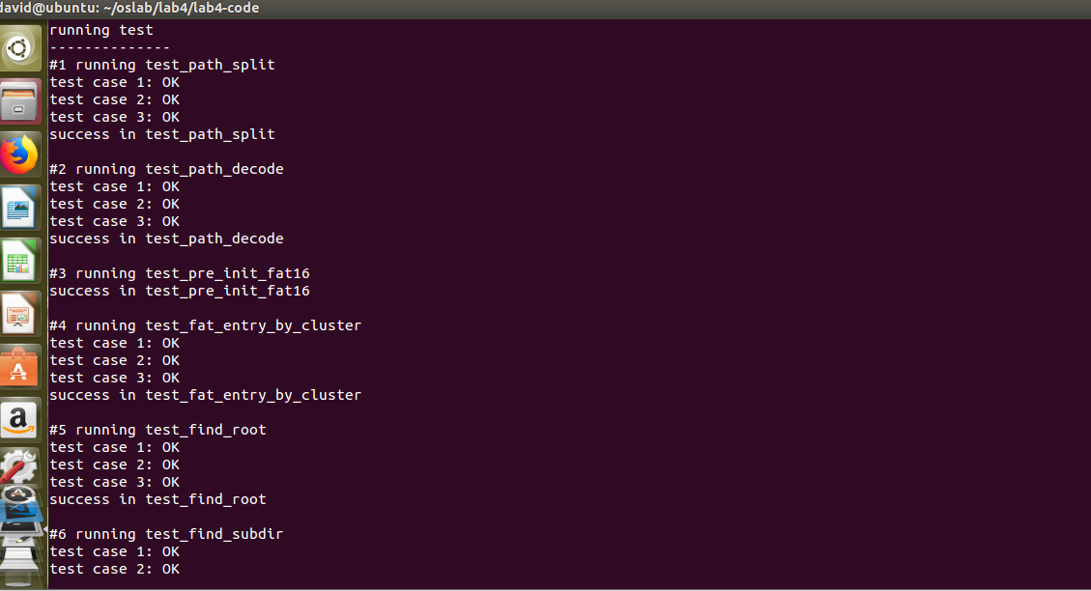

1. 实验过程中遇到的技术问题和解决方法
2. 在测试fuse时偶尔会由于挂载失败导致fat_dir文件夹丢失，在重启后得到了解决
3. 实验总结

本次实验主要对实现FAT16文件系统进行了学习，虽然实现的是相对简单的只读FAT16，但难度依然不算小，经过这个最后的OS Lab，对操作系统有了更深入的了解。